AGROCENTRO 2019
IX SIMPOSIO DE INGENIERÍA AGRÍCOLA

Título
Determinación de concentración de minerales en malanga (colocasia esculenta (l.) schott) mediante espectroscopia vis-NIR
Title
Determination of mineral concentration in taro (colocasia esculenta (l.) schott) by vis-NIr spectroscopy

Sandra Adyenne Sánchez Valle¹, Dayana Marin Darias², Ahmed Chacón Iznaga³

- Sandra Adyenne Sánchez Valle. Departamento de Ingeniería Agrícola, Facultad de Ciencias Agropecuarias, UCLV, Cuba. E-mail: ssvalle@uclv.cu
- Dayana Marin Darias. Departamento de Ingeniería Agrícola, Facultad de Ciencias Agropecuarias, UCLV, Cuba. E-mail: dayanamd@uclv.edu.cu
- Ahmed Chacón Iznaga. Departamento de Agronomía, Facultad de Ciencias Agropecuarias, UCLV, Cuba. E-mail: ahmedci@uclv.edu.cu
Resumen:
En los últimos años se ha aumentado la diversificación agrícola hacia sectores como las raíces y tubérculos, así como las frutas y las hortalizas, debido a que constituyen una de las fuentes más importantes de vitaminas y minerales en la dieta humana. La determinación no destructiva de la calidad interna de estos productos agropecuarios es un objetivo prioritario en las investigaciones más recientes. La espectroscopia en el visible (vis) e Infrarrojo cercano (NIR) se ha convertido en una técnica analítica muy útil para la determinación no destructiva de parámetros de calidad en alimentos, adaptándose plenamente a estos cultivos en términos de control de calidad. El objetivo principal de esta investigación está encaminado a determinar la concentración de minerales en tres cultivares de malanga morada mediante el uso de la técnica de espectroscopia vis-NIR. Las metodologías utilizadas incluyen la metodología para la preparación de las muestras de malanga, para la realización de los análisis químicos, para la determinación de los espectros y para el procesamiento de los resultados. El principal resultado de esta investigación es proponer un método para la Palabras Clave: (no más de 6, se recomienda que no repita términos que aparezcan en el resumen. Deberán escribirse con letra inicial mayúscula cada palabra y estar separadas por punto y coma).
Keywords: (traducción fiel al inglés del apartado palabras clave y mismo formato que el anterior agregando la cursiva).
Abstract:
Over the last few decades, the agricultural diversification has increased toward sectors like the roots and tubers production as well as the fruits and the vegetables production. These crops constitute one of the most important sources of vitamins and minerals in the human diet. The non-destructive determination of the internal quality of these agricultural products is a high-priority objective in the most recent investigations. Visible (vis) and near infrared (NIR) reflectance spectroscopy technique has become in a very useful analytic technique for the non-destructive determination of food quality parameters. This technique is completely adapted to these cultivations in terms of quality control. The main objective of this investigation aims to determine the concentration of minerals in three cultivars of purple taro by using the spectroscopy technique vis-NIR. The methodologies include the sample preparation of taro for chemical analysis, the spectral analysis of these samples and the use of multivariate data analysis techniques. The main result of this research was to propose a method for non-destructive determination of mineral concentration of Taro by using vis-NIR spectroscopy technique.
Palabras clave:
Determinación; Minerales; vis NIR
Keywords:
Determination; Minerals; vis NIR
1. Introducción
La determinación de las propiedades químicas en raíces, rizomas y tubérculos ha ido evolucionando según las exigencias del mercado; las mediciones instrumentales se han preferido sobre las evaluaciones sensoriales tanto por los investigadores como por la propia industria, ya que dichas mediciones reducen la variabilidad entre los individuos, son más precisas y pueden proporcionar un lenguaje común entre los investigadores, la industria y los consumidores (Flores, 2009).
La malanga (Colocasia esculenta (L.) Schott) representan una importante fuente de carbohidratos cuando son consumidos con carne u otros vegetales, además empleada en la elaboración de frituras. Sin embargo, dichos productos carecen de estudios sensoriales que permitan determinar su calidad sensorial y asimismo la preferencia o rechazo por parte de los consumidores. En este sentido, los análisis descriptivos o perfiles sensoriales son utilizados en la industria alimentaria para el mejoramiento y desarrollo de nuevos, donde el Análisis Descriptivo Cuantitativo permite obtener una descripción completa de las propiedades sensoriales del producto en estudio (Ramírez et al., 2011).
La experiencia adquirida en Cuba sobre el cultivo, la riqueza genética conservada en la Isla y la existencia de métodos investigativos como los moleculares, constituyen motivaciones importantes para científicos, mejoradores y productores de la malanga del género Colocasia (Milián, 2018). Con el objetivo de garantizar el manejo sostenible del patrimonio genético existente, incluye un mayor acercamiento a la adecuada ubicación taxonómica de todos los cultivares y a un mejor conocimiento de sus características y potencial genético, que permita lograr su empleo efectivo en los programas de mejoramiento; así como el perfeccionamiento de las estrategias de conservación de los recursos disponibles.
El estudio de métodos y técnicas para conocer las propiedades de los materiales y sustancias simples o complejas, que absorben y emiten radiación (la cual puede ser caracterizada a partir de sus espectros), está siendo utilizado en campos tan diversos como: la astronomía, las comunicaciones, la biología y la salud; por sólo mencionar algunos de los derroteros que ha seguido esta tecnología, a lo largo de su desarrollo (González y Montaño, 2015). El término espectroscopia hace referencia a la observación y al estudio del espectro, y se basa en la interacción de la energía radiante con la materia. Esta interacción es tan específica que nos permite identificar el tipo y la cantidad de materia que interactuó.
La aplicación de la espectroscopia vis-NIR en la realización de medidas no destructivas se ha investigado en numerosos productos alimentarios. Sin embargo, la bibliografía disponible sobre su aplicación en Cuba es limitada y a saber, en los estudios de la malanga no existen experiencias anteriores.
Esta técnica, es hoy en día, una de las alternativas más adecuadas para hacer frente a las exigencias de calidad en productos agrícolas, ya que combina rapidez y precisión en la medida, con una gran versatilidad, sencillez de presentación de la muestra, velocidad de recogida de datos (espectros), y es una técnica limpia que contribuye a la conservación del medio ambiente. Además, el espectro recoge tanto la información química como la física lo que permite determinar ambos tipos de propiedades a partir de un único análisis.
2. Metodología
El presente trabajo de investigación se desarrolló en el Departamento de Ingeniería Agrícola de la Facultad de Ciencias Agropecuarias de la Universidad Central “Marta Abreu” de Las Villas (UCLV), en el período comprendido de septiembre 2016 a mayo del 2018. Se seleccionaron los cultivares de malanga “morada” 204, 206 y 207 para dar cumplimiento a los objetivos ya que son de origen cubano, procedente del Instituto de Investigaciones de Viandas Tropicales (INIVIT).
Para la determinación de los análisis realizados en el laboratorio se utilizó la técnica de absorción atómica, la cual se basa en la destrucción de la materia orgánica por vía seca hasta lograr la digestión de la muestra para posteriormente disolver los residuos con ácido nítrico diluido.
Para el análisis de las muestras, se configuran los espectros de reflectancia vis-NIR. Se utlizó el espectrofotómetro (Corona plus distancia vis-NIR Zeiss, Jena, Alemania). Todos los espectros se obtuvieron utilizando los mismos ajustes del instrumento: medida en el modo de reflexión, longitud de onda 379 - 1700 nm. Los tiempos de integración fueron: para el vis (143,5 ms) y los NIR (200 ms). Una pequeña cantidad de la muestra (aproximadamente 15 g) se colocó en una placa de Petri de 10 mm de profundidad y 35 mm de diámetro. Cada placa de Petri con aproximadamente 15 g de la muestra se coloca debajo del sensor en el centro del punto de coordinación. Luego se tomaron tres espectros de reflectancia sobre la zona central de la placa de Petri, a una rotación de la muestra de aproximadamente 120°. Los tres espectros de cada muestra se promediaron para obtener un espectro promedio por muestra.
Los valores mínimos, máximos y la media, se compararon según la escala de interpretación del coeficiente de correlación de Pearson, el cual, mide el grado de relación o asociación existente generalmente entre dos variables aleatorias (Vinuesa, 2016).
Para el procesamiento de los resultados con el espectro, cada lectura del mismo se guardó como un archivo independiente (csv) y, a continuación, fueron transportados para el Excel. Para realizar estos procesamientos estadísticos se utilizó el software Matlab 7.4, el cual es una herramienta integral de análisis de datos para Estadística Exploratoria, Análisis Multivariado, Clasificación, Predicción y Diseño de Experimentos.
En cada uno de los cultivares se correlacionaron la concentración de los minerales, con la reflectancia espectral de las diferentes muestras por medio del modelo de regresión PLS (Mínimos Cuadrados Parciales). Las regresiones PLS tratan de encontrar variables latentes que maximicen la varianza explicada por las variables de predicción (X, en este caso los espectros NIR) que es relevante para predecir la variable respuesta (Y, para nosotros cada una de las variables analíticas medidas).
3. Resultados y discusión
El mineral de mayor concentración en los valores mínimos fue el potasio con 13.76 mg 100 g⁻¹ en el cultivar 206 y de más baja concentración fue el sodio con 0.08 mg 100 g⁻¹ en el cultivar 207. Para la concentración en los valores máximo se destaca nuevamente el potasio pero esta vez con 19.35 mg 100 g⁻¹ en el cultivar 206, siendo de gran importancia, ya que este mineral actúa conjuntamente con el sodio para mantener el equilibrio de líquido corporal, además influyen en la contracción muscular y la excitabilidad de las fibras nerviosas (Bortoni, 2017). Sin embargo, el mineral de más baja concentración fue el sodio con 0.36 mg 100 g⁻¹ en el cultivar 204.
Los resultados obtenidos en la desviación estándar, nos muestra que el mineral de mayor desviación para los tres cultivares analizados, fue el hierro con 2.14 mg 100 g⁻¹ en el cultivar 207. Este mineral es importante para la oxigenación de todas las células, garantiza el transporte de oxígeno desde los pulmones hacia los otros órganos. Por otra parte, los minerales de menor desviación estándar fueron el calcio con 0.06 mg 100 g⁻¹ en el cultivar 204 y el sodio con el mismo valor, pero en el cultivar 206.
Los coeficientes de variación que se determinaron para los tres cultivares analizados muestran, que el sodio fue el mineral de mayor variación con 76,13% en el cultivar 206.
También se observó, que el mineral de menor variación fue el calcio con 11,47% en el cultivar 204. Este es un mineral que ayuda principalmente a fortalecer los huesos y dientes, regula los latidos del corazón durante el ejercicio por lo tanto también disminuye la presión arterial y disminuir colesterol. Activa la enzima llamada lipasa que es encargada de descomponer las grasas.
En la Tabla 1. se muestran las comparaciones estadísticas de los cultivares analizados, en los cuales no se observan diferencias significativas entre ellos en relación a las concentraciones de calcio, magnesio, manganeso y cobre. En relación a las concentraciones de sodio, potasio, hierro y cinc el p-valor entre los distintos cultivares da un resultado menor que 0.05, de lo cual se interpreta que si hubo diferencias estadísticas entre ellos.

Tabla 1. Resumen de las comparaciones estadísticas de medias de los minerales por cultivares analizados en el set de calibración. Fuente: Elaboración propia
Cultivar | Ca | Mg | Mn | Cu | Na | K | Fe | Zn
 | mg 100 g⁻¹
204 | 0.98a | 1.35a | 1.08a | 0.59a | 0.21b | 10.38c | 3.07b | 2.34a
206 | 1.15a | 1.49a | 1.28a | 0.81a | 0.47a | 16.72a | 4.93a | 1.54b
207 | 1.03a | 1.39a | 1.59a | 0.64a | 0.76a | 12.55b | 6.02a | 2.43a
E.E (ӯ)± | 0.001 | 0.001 | 0.001 | 0.001 | 0.001 | 0.001 | 0.001 | 0.001

En la Tabla 2 se muestra la correlación de Pearson para los minerales analizados en el set de calibración. Acorde al sistema de clasificación utilizado, las correlaciones positivas grandes perfectas se observaron entre el cobre y el potasio y entre el sodio y el hierro con valor de 1.00.
El manganeso presentó correlaciones positivas muy altas con el sodio y el hierro, e igualmente el cobre y el potasio tuvieron este tipo de correlación con el calcio. Sin embargo, se presentó correlaciones negativas moderadas bajas entre el cobre y el potasio con el cinc y, entre el cinc y el calcio se obtuvo una correlación negativa baja.
Tabla 2. Correlación de Pearson en el set de calibración. Fuente: Elaboración propia
 | Mg | Mn | Cu | Na | K | Fe | Zn | Ca
Mg |  | 0.78 | 0.83 | 0.86 | 0.87 | 0.91 | 0.07 | 0.96
Mn |  |  | 0.31 | 0.99 | 0.37 | 0.97 | 0.68 | 0.57
Cu |  |  |  | 0.44 | 1.00 | 0.53 | -0.49 | 0.96
Na |  |  |  |  | 0.50 | 1.00 | 0.57 | 0.68
K |  |  |  |  |  | 0.59 | -0.43 | 0.97
Fe |  |  |  |  |  |  | 0.48 | 0.75
Zn |  |  |  |  |  |  |  | -0.21

3.2 Variabilidad de los espectros de reflectancia vis-NIR en diferentes longitudes de onda

En las Figuras 1, 2 y 3 se muestran una representación gráfica de los espectros de reflectancia de los cultivares de malanga sin cáscara y rallada, en función del rango de longitud de onda en la región vis-NIR.
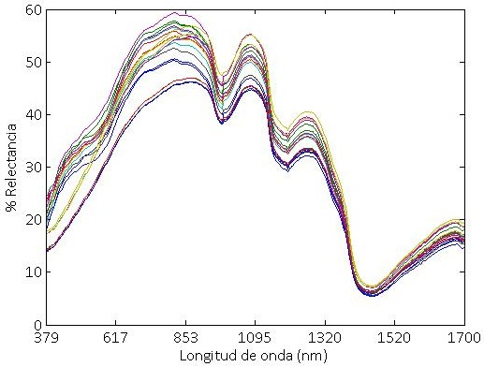
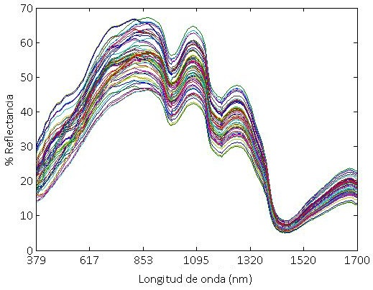
a) Calibración b) Validación
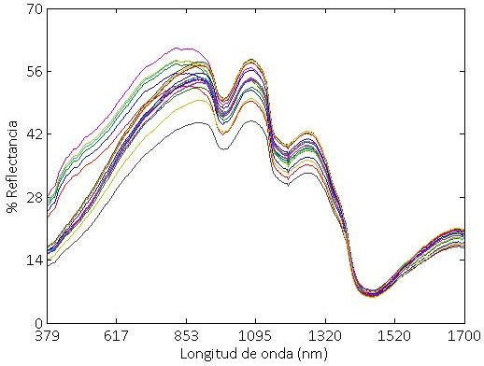
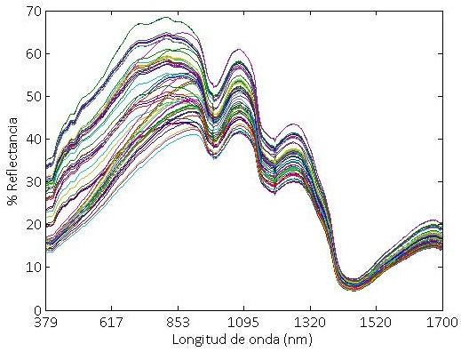
Figura 1. Curvas promedio del espectrofotómetro en el cultivar. Fuente: Elaboración propia

a) Calibración b) Validación
Figura 2. Curvas promedio del espectrofotómetro en el cultivar 206. Fuente: Elaboración propia
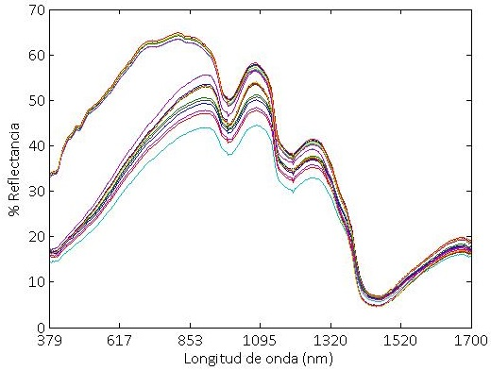
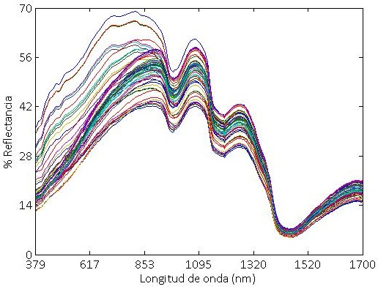

- Calibración b) Validación
Figura 3. Curvas promedio del espectrofotómetro en el cultivar 207. Fuente: Elaboración propia
Se observó que en la región visible del espectro (380 – 780 nm) la reflectancia tiende a ir incrementándose considerablemente hasta aproximadamente los 780 nm. Por otra parte, en la región NIR (780 – 1685 nm), se observó una mayor variabilidad de estos espectros, dado que hubo un pico de decrecimiento alrededor de los 965 nm, para posteriormente incrementarse hacia los 1095 nm, luego decrecer hacia los 1216 nm aproximadamente. Luego sobre los 1293 nm vuelve a incrementarse para luego tener un pico importante decreciente en los 1424 nm aproximadamente donde se observa el % de reflectancia más bajo de todo el espectro en los tres cultivares de malanga morada analizados.
Los picos de reflectancia observados en la región NIR pueden deberse fundamentalmente a los enlaces O-H, C-H y N-H. Esto coincide con lo reportado por Nicola et al. (2007), respecto a que los espectros están dominados por las bandas de absorción del agua, así como por enlaces -OH, fundamentalmente en las longitudes de onda 760 nm y 970 nm. Los picos de decrecimiento observados en el espectro se deben fundamentalmente a las moléculas de H₂O presentes en las longitudes de ondas mencionadas anteriormente según lo descrito por (Peguero, 2010).

3.3 Correlación de la concentración de minerales de los cultivares de malanga en estudio, con las lecturas de reflectancia espectral vis-NIR en diferentes longitudes de onda
En las Figuras 4 y 5 se muestran los modelos PLS que permitieron comparar la precisión de la predicción vis-NIR de la concentración de minerales en el cultivar 204 de malanga morada. Se observó una predicción superior al 70% en las concentraciones de calcio, magnesio, manganeso, cobre, hierro y sodio. En los casos del hierro y el manganeso se observó una predicción muy buena del 92% y del 99% respectivamente.
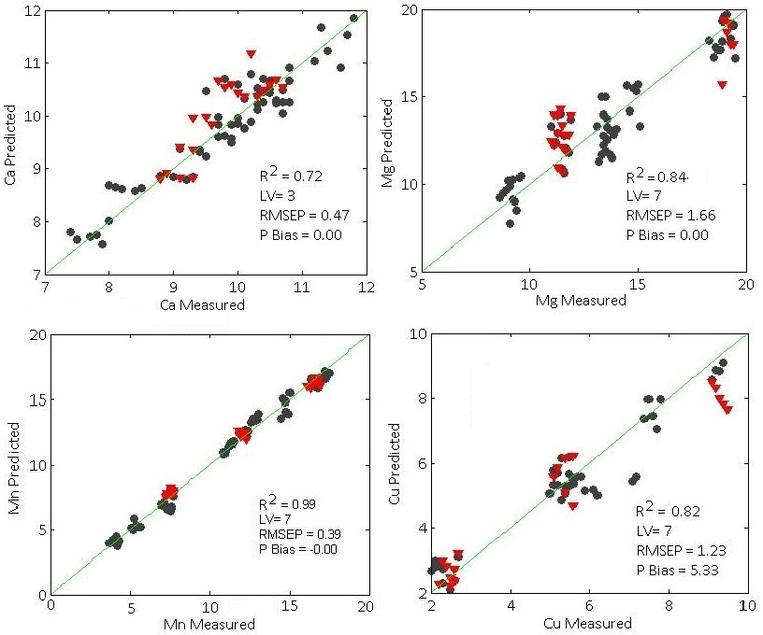
Figura 4. Correlación estadística de las concentraciones de calcio, magnesio, manganeso, cobre y la reflectancia espectral vis-NIR. Fuente: Elaboración propia
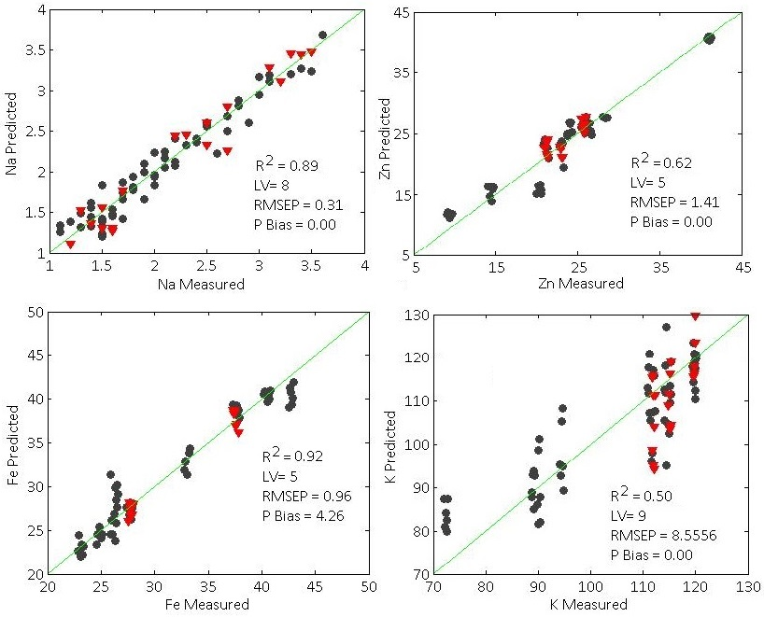
Figura 5. Correlación estadística de las concentraciones de sodio, cinc, hierro, potasio y la reflectancia espectral vis-NIR. Fuente: Elaboración propia
El manganeso, además resultó ser mejor modelo en base al coeficiente RPD determinado. Sin embargo, el potasio y el cinc presentaron valores relativamente bajos en relación al coeficiente de determinación de la calibración 50 y 62% respectivamente.
Las Figuras 6 y 7 muestran los modelos PLS que permitieron comparar la precisión de la predicción vis-NIR de la concentración de minerales en el cultivar 206 de malanga morada.
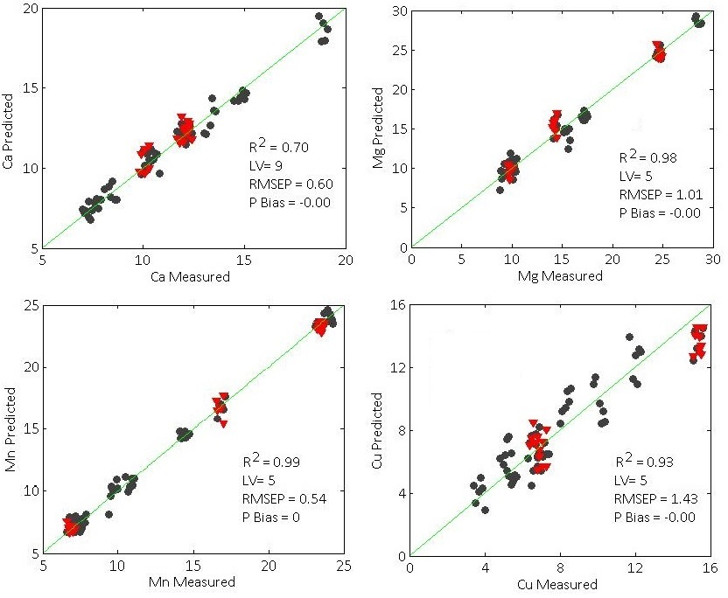
Figura 6. Correlación estadística de las concentraciones de calcio, magnesio, manganeso, cobre y la reflectancia espectral vis-NIR. Fuente: Elaboración propia
Los modelos PLS para la predicción vis-NIR en el cultivar de malanga morada 206 mostraron un coeficiente R²CV superior a 0.80, excepto en la concentración de calcio que es del 70%, no obstante este valor de correlación es muy bueno para productos agrícolas según lo descrito por (Hiukka, 1998; Hummel et al., 2001; Garrido et al., 2003; Frando, 2009). El manganeso, resultó ser mejor modelo en base al coeficiente RPD determinado 0.99, estos resultados están en correspondencia con los resultados obtenidos en el cultivar 204 de malanga morada.
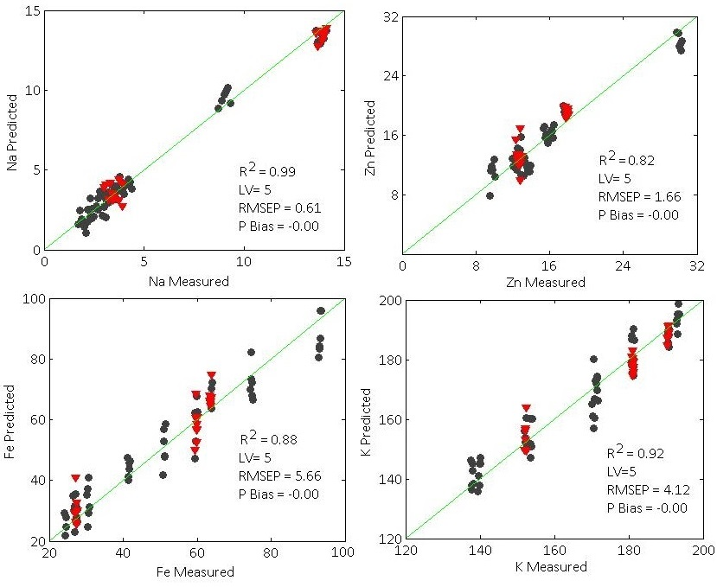
Figura 7. Correlación estadística de las concentraciones de sodio, cinc, hierro, potasio y la reflectancia espectral vis-NIR. Fuente: Elaboración propia
Por el contrario, la predicción en el cultivar 207 de malanga morada mostró un coeficiente R²CV superior a 0.90 en todos los minerales analizados, excepto en la concentración de cobre 0.81 como se puede observar en las Figuras 8 y 9.
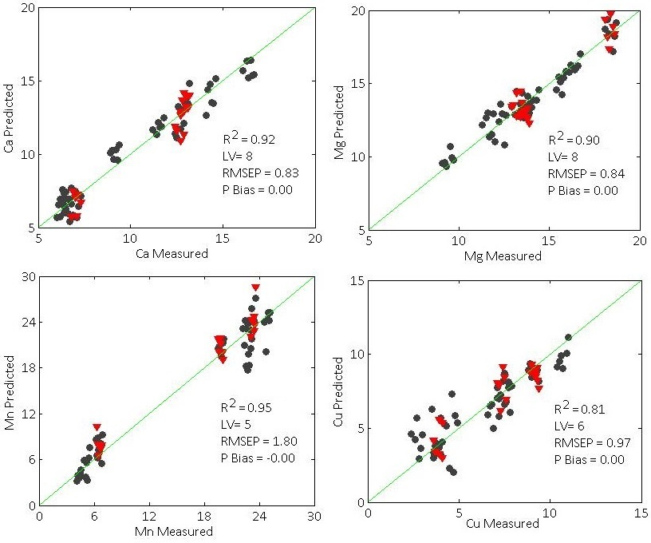
Figura 8. Correlación estadística de las concentraciones de calcio, magnesio, manganeso, cobre y la reflectancia espectral vis-NIR. Fuente: Elaboración propia
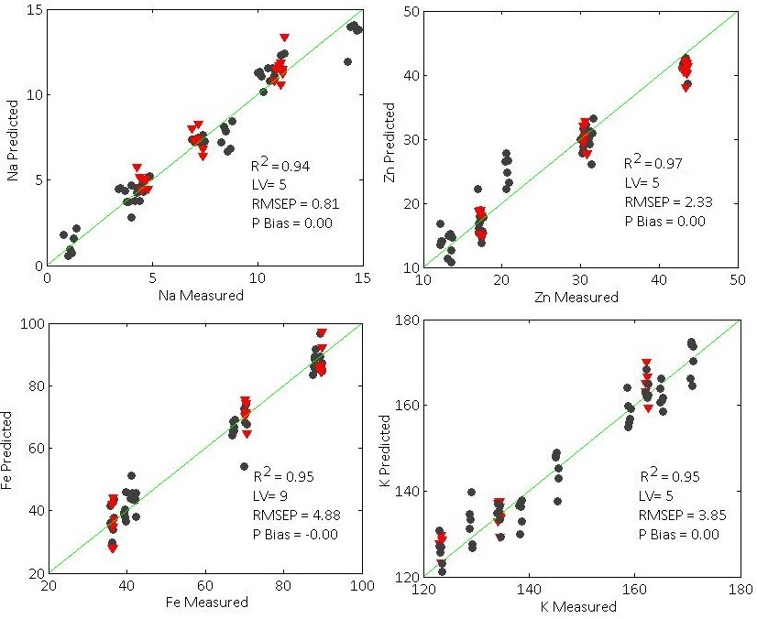
Figura 9. Correlación estadística de las concentraciones de sodio, cinc, hierro, potasio y la reflectancia espectral vis-NIR. Fuente: Elaboración propia
4. Conclusiones
En los tres cultivares de malanga morada analizados se observaron diferencias significativas en las concentraciones de sodio, potasio, hierro y cinc, siendo el cultivar 204 el que presentó una menor concentración de minerales.
En cada uno de los cultivares evaluados se identificaron las regiones espectrales más influyentes, observándose los mayores valores de reflectancia hacia los 800 nm de la región vis en los tres cultivares de malanga morada.
Las correlaciones entre las concentraciones de los minerales y la variabilidad de la reflectancia espectral por medio del método de regresión PLS, mostró muy buenos resultados en los tres cultivares analizados, destacándose el cultivar 207 y el mineral manganeso.
Se recomienda ampliar el rango de análisis de esta investigación para la determinación cuantitativa y no destructiva vis-NIR en otros cultivares de malanga. Además, utilizar la técnica de espectroscopia vis-NIR para determinar los restantes parámetros químicos en malangas y otros tubérculos.
5. Referencias bibliográficas
- BORTONI, M. Importancia de los minerales en el cuerpo [en línea] Disponible en: http://nosotros2.com/ [Consulta: 25 de mayo 2017].
- FALLAS, J.: REGRESIÓN LINEAL SIMPLE y MÚLTIPLE, 118pp., Universidad Nacional Costa Rica, 2012.
- FLORES, K. U.: Determinación no destructiva de parámetros de calidad de frutas y hortalizas mediante espectroscopia de reflectancia en el infarrojo cercano, 183pp., Universidad de Córdoba, Córdoba, 2009.
- FRANDO: Técnicas No Destructivas NTD, 2009.
- GARRIDO, A.; M. D. PÉREZ; J. E. GUERRERO y A. GÓMEZ: Avances en la utilización de la tecnología NIRS. Aplicaciones en producción animal. En, pp. 2003.
- GONZÁLEZ, M. y L. MONTAÑO: "La espectroscopia y su tecnología: Un repaso histórico y su importancia para el siglo XXI ", Desarrollo Científico y Tecnológico para la Sociedad, 9(4): 4602-14, 2015.
- HIUKKA, R.: "A multivariate approach to the analysis of pine needle samples using NIR", Elsevier Science Ltd: pp. 395-401, 1998.
- HUMMEL, J. W.; K. A. SUDDUTH y S. E. HOLLINGER: "Soil moisture and organic matter prediction of surface and subsurface soils using an NIR soil sensor", Elsevier Science Ltd: pp. 149-165, 2001.
- MILIÁN, M.: "RECURSOS GENÉTICOS DE LA MALANGA DEL GÉNERO Xanthosoma SCHOTT EN CUBA", Cultivos Tropicales, 39(2): 126, 2018.
- NICOLAI, B. M.; K. BEULLENS; A. BOBELYN y W. PEIRS: "Nondestructive measurement of fruit and vegetable quality by means of NIR spectroscopy: A review. " Postharvest Biol. Technol., 2007.
- PEGUERO, A.: La espectroscopia NIR en la determinación de propiedades físicas y composición química de intermedios de producción y productos acabados, 272pp., Universidad Autónoma de Barcelona, Barcelona, 2010.
- RAMÍREZ, E.; E. PAZ y H. NOGUEIRA: "Caracterización sensorial y análisis de las preferencias de los consumidores de frituras tipo chips de malanga (Colocasia esculenta)", Revista Venezolana de Ciencia y Tecnología de Alimentos, 2(2): 292, 2011.
- VINUESA, P.: Tema 8. Correlación: teoría y práctica, 2016.

